**20241010得生活3群师答疑胆经瘀滞、眼周黑点、学健身文化先行**

整理：Sandy

张美娇: 我儿子也肚子大，之前老师直播说大肠经上找结的位置，模特小朋友是合谷，今天想起来对着大肠经对应位置，他是曲池那个位置有点，我很轻按，他说疼。

**师： 对，这就是问题。很多肠胃不好的，按曲池都会疼。**

张美娇：我自己从小就是大肚子，孩子肚子大我以为遗传我，最近其实也困惑，别的小孩长的快，他也不咋生病了，怎么还是长得慢，看了这个视频原来是这样，堵在中焦了。

**师： 对，中焦卡住之后，天地不通，生机不旺，他就不长个儿。**

郎：老师:恳请指点。男，47岁，二十多年以来头各种不舒服；目前症状:1，头目不清，头蒙感觉脑子不够用；2，记忆力反应力方向感差，听力钝，；3，头蒙，头不清爽、不清凉、不清晰；4，感觉心里很有劲头，脑子却不够用的感觉；5，舌头说话有时候也不太听使唤；6，头紧紧巴巴的、脸部也皱皱巴巴的；7，头感觉不那么放松、不那么舒展。8，头里面感觉干枯；9，后脑顶有时候疼。

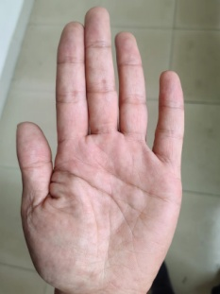 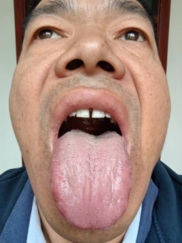

**师：主要是胆经堵了，下焦不通。你看你舌头两边有皱纹，这是胆经的地方。有人说舌头两边是肝，这是不对的。两边是胆，中间是肝。**

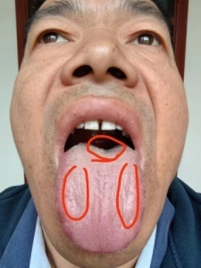

游刃有余: 原来胆经也会堵。

**师：胆经堵的人非常多，过两天上小班，拿得明健身测试一下，就知道你哪儿堵了，非常简单。**

里雲: 最近这十来天，走路感觉往左倒，不知道怎么回事。有股牵拉力往左拉，重心不稳真怕走路上摔倒了，骨盆不正吗？

**师：@里雲 你多大啊？**

里雲: 老师，我43。

**师：你这个有点危险，容易偏瘫，说明一侧身体堵得厉害，你要注意了，凡是走路不稳，容易向一边倒，倒向的那一边，堵得更严重。经络堵塞累及脏腑，如果在上面影响脑子，就容易突然……现在绝大多数疾病都是由于经络不通，经络内连五脏六腑，如果不及时解决，慢慢地会内伤五脏六腑，保不齐哪一天病发，再进行治疗就晚了。比如手麻，手抖，一侧身体发凉，或者四肢有些地方，凉疼麻沉，都要特别注意。年轻人也要注意，经常腿麻手麻甚至脸麻，赶紧治疗。**

里雲: 目前还没有手麻手抖，身体一侧发亮的症状。

**师：不是说你马上会得，但是都是前兆，人未来得什么病，年轻的时候甚至童年就基本确定了。**

里雲：我感觉是不是正骨做太多了。大转子股骨头骨盆都没空隙了，压迫到了。

大了个春: @里雲 正骨千万不可多做。正骨不是根本解决问题的办法。

**师：**@**里雲**，**你舌头前部呈现坑洼状，代表上焦气机不足，眼角似乎有斑，同时太阳穴凹陷不饱满，代表胆经郁滞。你容易往哪边倒？**

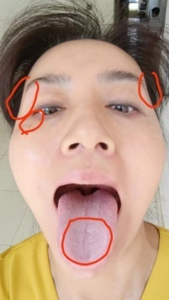

里雲: 左边

**师：可以到诊所看看，你跟那边视频面诊一下，大夫都是我的学生，如果有必要，他们会跟我说的。**

小蕾子：老师，您好！ 请脸正歪了上是否会影响到脊柱？

**师：会的。**

安安静静: 老师，右眼角有黑点，代表啥？

**师：如果眼睛周围有黑点，眼下代表胃，属子女；外眼角代表胆，主感情；内眼角属心，代表自己。如果有黑点，发青，发红，发暗，都代表相应的出问题。**

坐看云起：老师，胆经主感情理解，胃主子女是什么意思？

**师：胃主欲望，生机旺，欲望盛，多子多孙，懂了吗？**

凌子: 原来如此，又学到了

**师：同时眼袋也是肾气的代表。嘴厚宽大能容，都主生机旺，欲望强。**

坐看云起: 那心代表自己呢？

**师：心是五脏之大主，不就是自己的嘛。眼下发黑发紧，都主胃缩胃紧；眼下明润，卧蚕明顺光明，肾气强；眼下发黑，有黑子，代表晚婚晚育，与子女缘分浅；女子眼下有黑子，俗称泪痣，容易被家庭拖累，容易哭泣；外眼角发黑，皱纹很多，婚姻不幸。为什么外眼角代表婚姻？有想知道的吗？**

明媚: 外眼角是胆，胆不好的话，肝胆相照，情志不好，容易是非争吵，对吗？

**师：眼角是胆经循行的路线，胆经主情志，眼角外长得好，情志舒展，性格稳定。一般这样的人婚姻都好。反之情志抑郁，暴躁，扭曲，这个地方长得都不好。同样婚姻也不会幸福。另一方面，婚姻不幸的，这个地方长得也越来越不好，所以……你们想想对不对？**

**这个外眼角古代又叫奸门，代表婚姻感情容易出问题，懂了？**

平安是福: 又学到了，泡在群里真是幸福满满。

游刃有余: 把泪痣激光去掉会好些吗？

**师：没用。只有把对应的脏腑的淤点去掉，这个黑点就自然掉了。掉之前它会突出来，然后一蹭就掉了，咱们学员很多都有这样的经历。**

Rita: 老师，请教一下，女50岁，每早起床后，下床走路，脚后跟痛，是什么问题，要怎么处理？谢谢！

**师：腰不好，肾虚。**

玉玺: 请教一下高度近视，畏光，爱皱眉头，有川字纹怎么解？

**师：肝郁气滞，心不开。**

墨兒：请问我的小外孙两周岁，早产二十多天。现在就是走路摔跤，这种情况应该怎么办？孩子鼻梁上有青筋，太阳穴的青筋不太明显，食欲一般，身高体重刚达标。

**师：鼻梁有青筋，代表心下堵了，影响走路，要去青筋。**

大萌跳猪: 老师，想请问下最近身上过敏起红点点、还发痒，是怎么回事？

**师：卫气不行造成的。**

**其实有时候我跟你们说一个概念呢，你们也不是太懂。就像说一些西医的概念，你们也不懂一样，但是说多了，你们也能记住一些，要想效果好，文化先行。**

**过两天带着你们健身，你就知道老师为什么醉心于健身、无余导引了。你们也别太问怎么解决，都不是一两句话可以说清楚的，到时候教你们，照做就可以了。想明白道理的多看我的书。你们看一下我的视频号：就是得明健身，又上了一个视频， 磨刀不误砍柴工，先从文化入手。**